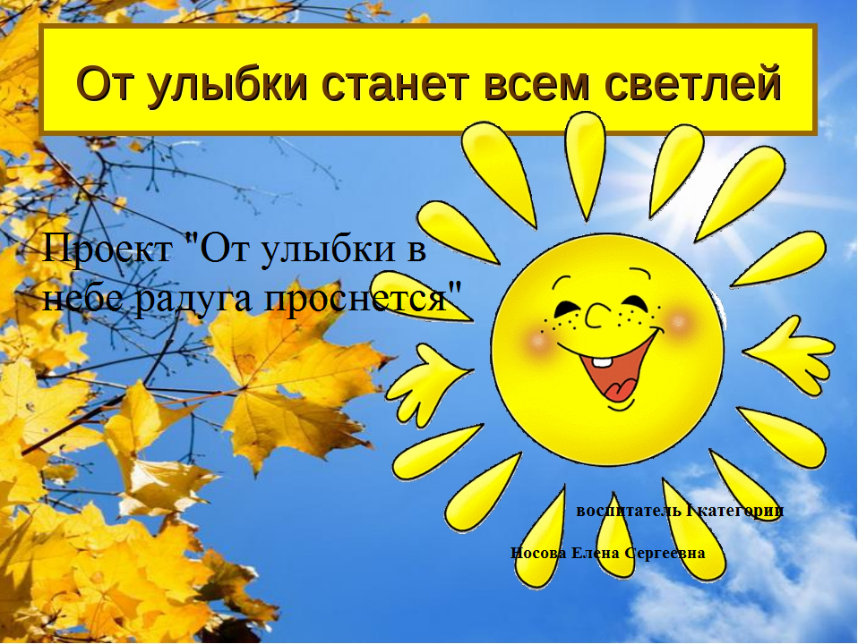

Презентация на тему: «От улыбки в небе радуга проснется».
Цель:
- развивать творческие способности и собственную индивидуальность детей;
- способствовать развитию навыков эффективного общения, способности делиться своими переживаниями и радостями;
- способствовать умению уверенно чувствовать себя в коллективе сверстников, считаться с интересами других ребят, открыто проявлять свои чувства и эмоции;
- прививать интерес и положительное отношение к театру.
Материалы:
Розовые очки для игры, азбука добрых дел, копилка добрых дел, сердечки, цветная радуга из ткани, шапочки и накидки для инсценировки сказки, атрибуты для имитации лесной полянки, костюм «Пони-Радуга» и парик, медали для награждения.
Ход занятия:
Из-за дверей доносится топот копыт (звучит музыка из м/ф «Пони-радуга»).
Воспитатель: Ой, ребята, что это за шум? Вы не знаете? Что-то уж больно знакомо!
Под музыку заходит Пони-Радуга.
П-Р.: Ух ты, а где это я? (смотрит на ребят, удивляется).
Здравствуйте, ребята! Меня зовут Пони-Радуга! Вы меня не узнали? (ответ детей).
Воспитатель: Да, конечно, мы с ребятами сразу тебя узнали! Ведь каждый смотрел твои весёлые приключения! Правда, ребята!? (ответ детей).

П-Р.: Ой, как приятно! Да, я люблю веселиться, петь и танцевать!
Вы знаете, моя подружка Пинк нашла вчера на скамейке детской площадки «Азбуку добрых дел»! Когда мы с ней прочли её, то очень захотели найти хозяина или хозяйку «чудо-книги»! В азбуке написано про очень дружных и смелых ребят! Нам в команду, как раз, нужны смельчаки!

Воспитатель: Как хорошо! Мы рады за вас! А, мы тут причём?

П-Р.: Как причем? Тут же ясно написано, д/с «Тополек», ребята самой веселой группы! А из-за вашей двери доносился звонкий смех и веселье!!! Вот, я к вам и пришла! Посмотрите, ваша азбука???
Воспитатель: (смотрит на книгу) Ура, ребята, это же наша пропавшая «Азбука добрых дел»! Спасибо тебе, Радуга!

П-Р.: Подожди, подожди! А чем докажете, что это вы!? Я придумала, в азбуке много фотографий и сейчас я буду вас сверять с ними!
(смотрит на фото, потом на ребёнка и говорит: повернись, улыбнись, наклонись и пр.; играет с ребятами на реакцию.)

Воспитатель: Ну что, Радуга, убедилась, что это наши ребятишки на фото! Видишь, какие они смелые и весёлые!!! У нас все такие!

П-Р.: И, правда, ребята, мне очень понравилось с вами играть! Но в вашей «Азбуке» я не совсем разобралась! Почитаете её вместе со мною?!

Воспитатель: Ребята, поможем нашей озорной гостье?! Расскажем ей, о наших добрых делах и покажем, какие мы дружные?! (ответ детей)
Пони-Радуга:
1. открывает первую страницу азбуки:
- А что это вы здесь делаете? Зрение проверяете?!
Воспитатель: Нет, Радуга, мы на этой фотографии играем с ребятами в игру «Розовые очки»! Хочешь с нами поиграть?
Игра «Розовые очки»:
Правила игры: на фотографии дети играют в игру «Розовые очки». В центре ребёнок-водящий говорит: «На яву, а не во сне, что хорошего во мне?». Дети, по очереди, надевают розовые очки и говорят ему комплименты.
Воспитатель: Ребята, а вы знаете, для чего мы говорим, друг другу комплименты? (чтобы человеку было приятно, чтобы он чувствовал себя увереннее, нужным и счастливым)
Пони-Радуга:
2. открывает вторую страницу азбуки «Копилка добрых дел»:
- Какой красивый у вас колобок!!!

Воспитатель: Да, что ты! Это не колобок, а копилка добрых дел!
Добрые дела у нас идут от сердца, поэтому они у нас в форме сердечек.
Мы с утра их накапливаем, а вечером подсчитываем, сколько добрых дел мы сделали.
Воспитатель: Ребята, а для чего нужно делать добрые дела? (ответ детей)
Пони-Радуга:
3. открывает третью страницу азбуки (коллективная работа детей)
- Не пойму, кто здесь нарисован? Букашки какие-то, наверное?!

Воспитатель: Нет, что ты, Пони-Радуга! Это наши ребята рисовали своих друзей!

П-Р.: Правда! Какие вы, ребята, молодцы! Расскажите мне про своих друзей!
(ответ детей)
- А пословицы и поговорки о дружбе вы знаете? Сейчас проверим!
- Человек без друга, …. что дерево без корней!
- Дружба и братство…… дороже богатства!
- Друзья познаются…. в беде!

- Новых друзей наживай, …… а старых не забывай!
- Помогай другу везде, …… не оставляй его в беде!
- Нет друга - ищи, ….. а нашел - береги!
- Старый друг ….. лучше новых двух!
- Там, где дружат – ….. живут не тужат!
- Крепкую дружбу и топором …… не разрубить!

Пони-Радуга:
4. открывает следующую страницу азбуки (на 1 фото – ребёнок плачет, а на 2 фото - улыбается)
Воспитатель: Когда кому-то грустно, мы читаем стихотворение
В.Викторовой «Улыбка» (ребёнок читает)

Там нам вместе хорошо
Мой любимый друг
Где очень весело, тепло
И светло вокруг.
Подари ты мне улыбку,
Я тебе свою
И с тобой сейчас тебе
Я песенку спою.
Песня «Улыбка»
П-Р.: Какие вы молодцы, ребята! Какие у вас лучезарные улыбки!
- Я хочу с вами поиграть в танец-игру «Улыбка радуги»!
Воспитатель: Наши ребята знают не только стихи и песни, но ещё и с удовольствием танцуют!

Игра «Улыбка радуги»:
(Радугу кладут на пол, дети выбирают себе любой цвет и садятся на ткань. Звучит «цветная» музыка, под один из цветов радуги, дети, сидящие на ткани, встают в круг и танцуют. И так до тех пор, пока все цвета радуги не прозвучат. В конце, все ребята встают в круг и пляшут под весёлый перепляс.)

П-Р.: Спасибо большое, ребята, за веселье! Столько много улыбок мне никто ещё не дарил!
- Ох, уморилась я! Что там у вас дальше в вашей азбуке!
(Открывает следующую страницу азбуки, а там сказочная книга группы «Непосед».)
- Какая у вас интересная книга! А почему автор книги подписано – «Группа Непоседы»?
Воспитатель: Да потому, дорогая Пони, что эти сказки сочинили и написали дети нашей группы и их родители!
(Дети рассказывают, какие сказки они сочинили.)
- А сказку «Путешествие ежа» сочинили и оформили мы с ребятами вместе! Хочешь, мы тебе её покажем?!
(Дети надевают костюмы и инсценируют сказку.)

П-Р.: Как было здорово и интересно мне с вами ребята! Мне очень понравилась ваша волшебная-преволшебная сказка!

Итог:
Воспитатель: Ребята, как вы думаете, помогли мы Радуге разобраться в нашей азбуке? Что нового она от нас узнала?
(Мы научили её играть в игру «Розовые очки», показали копилку добрых дел, рассказали пословицы и стихотворение «Улыбка», показали сказку и поплясали вместе с Пони-Радугой, подняли ей настроение.)

П-Р.: Спасибо вам, ребята! Я поняла, глядя на вас, что вы очень дружные!
Мне очень хочется наградить вас медалями из чисто - сердечного золота « Радужная улыбка» за вашу доброту и умение дружить!

Слова песни "Ну а дружба начинается с улыбки"

слова М.Пляцковского,
мызыка В.Шаинского,
из мультфильма "Крошка Енот"
От улыбки хмурый день светлей,
От улыбки в небе радуга проснется...
Поделись улыбкою своей,
И она к тебе не раз еще вернется.
Припев:
И тогда наверняка, вдруг запляшут облака,
И кузнечик запиликает на скрипке...
С голубого ручейка начинается река,
Ну, а дружба начинается с улыбки.
С голубого ручейка начинается река,
Ну, а дружба начинается с улыбки.
От улыбки солнечной одной
Перестанет плакать самый грустный дождик.
Сонный лес простится с тишиной
И захлопает в зеленые ладоши.
Припев
От улыбки станет всем теплей -
И слону и даже маленькой улитке...
Так пускай повсюду на земле,
Будто лампочки, включаются улыбки!
Припев

